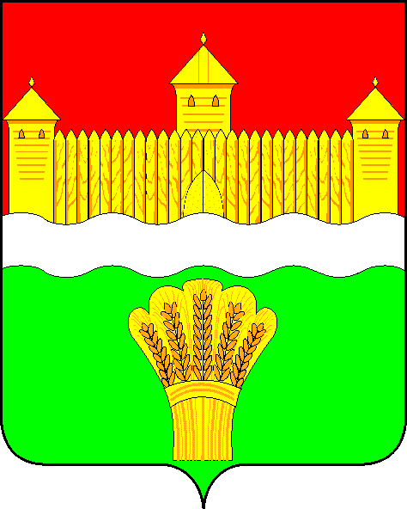
КЕМЕРОВСКАЯ ОБЛАСТЬ - КУЗБАСС
СОВЕТ НАРОДНЫХ ДЕПУТАТОВ
КЕМЕРОВСКОГО МУНИЦИПАЛЬНОГО ОКРУГА
ПЕРВОГО СОЗЫВА

СЕССИЯ № 13

Решение

от «30» сентября 2020 г. № 267
г. Кемерово

О ходе уборки урожая зерновых и овощей открытого грунта в Кемеровском муниципальном округе в 2020 году

Заслушав информацию начальника отдела растениеводства управления сельского хозяйства и продовольствия администрации Кемеровского муниципального округа о ходе уборки урожая зерновых и овощей открытого грунта в Кемеровском муниципальном округе в 2020 году, руководствуясь ст. 27 Устава Кемеровского муниципального округа, Совет народных депутатов Кемеровского муниципального округа

РЕШИЛ:

1. Информацию начальника отдела растениеводства управления сельского хозяйства и продовольствия администрации Кемеровского муниципального округа о ходе уборки урожая зерновых и овощей открытого грунта в Кемеровском муниципальном округе в 2020 году года принять к сведению.
2. Направить начальника отдела растениеводства управления сельского хозяйства и продовольствия администрации Кемеровского муниципального округа о ходе уборки урожая зерновых и овощей открытого грунта в Кемеровском муниципальном округе в 2020 году М.В. Коляденко, главе Кемеровского муниципального округа.
3. Опубликовать настоящее решение в газете «Заря» и разместить решение на официальном сайте Совета народных депутатов Кемеровского муниципального округа в сети «Интернет».
4. Настоящее решение вступает в силу со дня его принятия.
5. Контроль за исполнением решения возложить на Трусова С.Е. – председателя комитета по сельскому хозяйству, промышленности и экологии.

Председатель Совета народных депутатов
Кемеровского муниципального округа В.В. Харланович

